***Завдання 1*** (№13)

Створити алгоритм та написати програму для розвязку наступної задачі: перевірку попадання точки ( яка буде вводитись вручну із клавіатури) в заштриховану область.

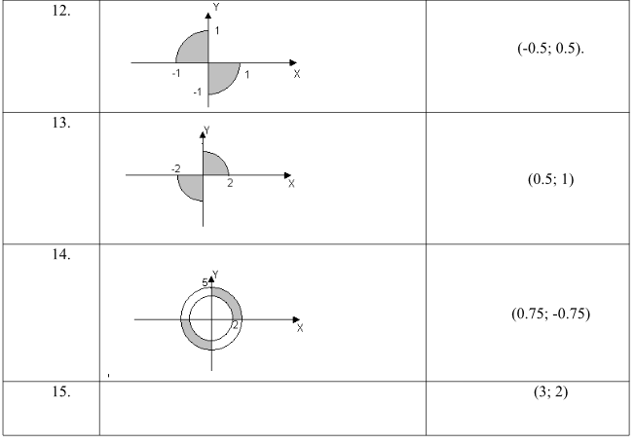

#include <stdio.h>

#include <stdlib.h>

int main()

{

float x,y,r=2;

printf("Enter x = ");

scanf("%f", &x);

printf("Enter y = ");

scanf("%f", &y);

if (((x*x+y*y<=r*r)&&(x<=-2)&&(y<=-2)) || ((x*x+y*y<=r*r)&&(x<=2)&&(y<=2)))

printf("The point belongs to the shaded area");

else

printf("The point does not belong to the shaded area");

return 0;

}

